Консультация – предупреждение об интенсивности метеорологических явлений на территории Республики Татарстан
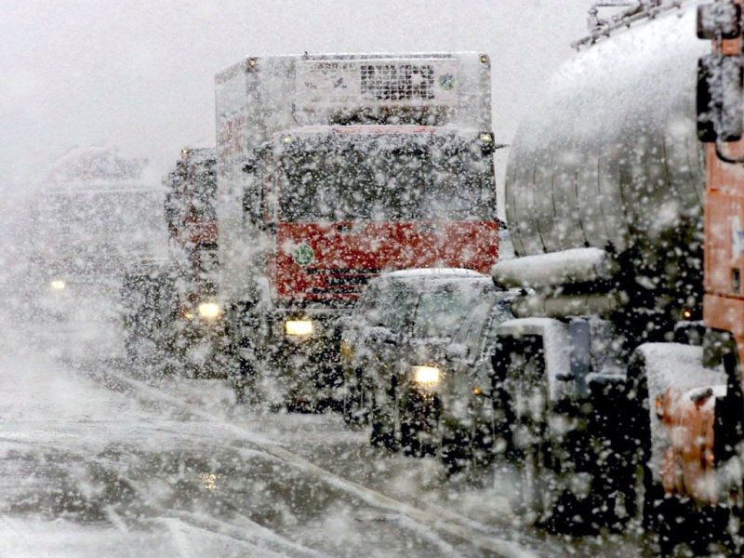
Уважаемые граждане! От ФГБУ «Управление по гидрометеорологии и мониторингу окружающей среды Республики Татарстан» поступила:
Консультация – предупреждение об интенсивности
метеорологических явлений
с 22 час. 15 января до 18 час. 16 января 2021 г.
Ночью и днём 16 января на территории Республики Татарстан и в г. Казани местами ожидаются: сильный снег, метель с ухудшением видимости до 500-1000 м, сильный ветер порывами 15-17 м/с, на дорогах снежные заносы.
ГУ МЧС России по Республике Татарстан рекомендует:
При метели:
Обувь должна быть малоскользящей и удобной. Передвигайтесь осторожно, наступайте на всю подошву, учитывая неровности. Пожилым людям рекомендуется использовать трость с резиновым наконечником или специальную палку с заострёнными шипами.
Любителям активного отдыха рекомендуется иметь при себе исправные средства связи, приборы навигации. При ухудшении видимости следует принять меры для того, чтобы не потерять ориентацию на местности.
Метель и усиление ветра представляют серьёзную опасность всем участникам дорожного движения. Водителям следует избегать внезапных торможений: при необходимости остановки скорость нужно снижать плавно. При торможении несколько раз нажать на педаль тормоза, тем самым подав сигнал, предупреждающий водителей автомобилей, которые движутся позади Вас. Необходимо уделить внимание техническому состоянию автомобиля, особенно тормозной системе, и состоянию шин. Вся оптика должна быть в рабочем состоянии. По возможности откажитесь от поездок на дальние расстояния.
Пешеходам рекомендуется пересекать улицу только в месте обозначенного пешеходного перехода. Не перебегайте дорогу перед движущимся транспортом, т.к. из-за заснеженного дорожного покрытия тормозной путь автомобиля значительно увеличивается. Рекомендуется использовать жилет повышенной видимости или прикрепить на одежду светоотражающие элементы.
- водителям воздержаться от поездок на пределы населенного пункта без крайней необходимости, быть внимательными на дорогах, соблюдать безопасную дистанцию, выбирать скоростной режим в соответствии с погодными условиями. Необходимо избегать беспорядочного маневрирования и резкого торможения и строго выполнять предписания дорожных знаков, требования и указания сотрудников дорожно-патрульной службы ГИБДД.
- любителям подледной рыбалки необходимо воздержаться от выхода на лед из-за плохой видимости. При выходе на лед во избежание несчастных случаев учитывать погодные условия, иметь при себе исправные средства связи, приборы навигации, не рыбачить в одиночку;
При обильном выпадении осадков в виде снега:
Обувь должна быть малоскользящей и удобной. Передвигайтесь осторожно, наступайте на всю подошву, учитывая неровности. Пожилым людям рекомендуется использовать трость с резиновым наконечником или специальную палку с заострёнными шипами.
Любителям активного отдыха рекомендуется иметь при себе исправные средства связи, приборы навигации. При ухудшении видимости следует принять меры для того, чтобы не потерять ориентацию на местности.
Метель и усиление ветра представляют серьёзную опасность всем участникам дорожного движения. Водителям следует избегать внезапных торможений: при необходимости остановки скорость нужно снижать плавно. При торможении несколько раз нажать на педаль тормоза, тем самым подав сигнал, предупреждающий водителей автомобилей, которые движутся позади Вас. Необходимо уделить внимание техническому состоянию автомобиля, особенно тормозной системе, и состоянию шин. Вся оптика должна быть в рабочем состоянии. По возможности откажитесь от поездок на дальние расстояния.
Пешеходам рекомендуется пересекать улицу только в месте обозначенного пешеходного перехода. Не перебегайте дорогу перед движущимся транспортом, т.к. из-за заснеженного дорожного покрытия тормозной путь автомобиля значительно увеличивается. Рекомендуется использовать жилет повышенной видимости или прикрепить на одежду светоотражающие элементы.
- водителям воздержаться от поездок на пределы населенного пункта без крайней необходимости, быть внимательными на дорогах, соблюдать безопасную дистанцию, выбирать скоростной режим в соответствии с погодными условиями. Необходимо избегать беспорядочного маневрирования и резкого торможения и строго выполнять предписания дорожных знаков, требования и указания сотрудников дорожно-патрульной службы ГИБДД.
- любителям подледной рыбалки необходимо воздержаться от выхода на лед из-за плохой видимости. При выходе на лед во избежание несчастных случаев учитывать погодные условия, иметь при себе исправные средства связи, приборы навигации, не рыбачить в одиночку;
Передвигайтесь осторожно, не торопясь, наступайте на всю подошву, учитывая неровности поверхности. Пожилым людям рекомендуется использовать трость с резиновым наконечником или специальную палку с заостренными шипами. Если Вы поскользнулись, присядьте, чтобы снизить высоту падения.
По возможности откажитесь от поездок на дальние расстояния.
Пешеходам рекомендуется пересекать улицу только в месте обозначенного пешеходного перехода. Не перебегать дорогу перед движущимся транспортом, т.к. из-за скользкого дорожного покрытия тормозной путь автомобиля значительно увеличивается. Двигаться только навстречу транспортному потоку. Использовать на одежде светоотражающие элементы.
При тумане:
Любителям активного отдыха на природе рекомендуется иметь при себе исправные средства связи, приборы навигации.
Туман представляет серьезную опасность всем участникам дорожного движения.
Водителям следует увеличить дистанцию между машинами, избегать внезапных торможений. При необходимости остановки скорость нужно снижать плавно. При торможении несколько раз нажать на педаль тормоза, тем самым подав сигнал, предупреждающий водителей автомобилей, которые движутся позади Вас. Необходимо уделить внимание техническому состоянию автомобиля, особенно тормозной системе, и состоянию шин. Вся оптика должна быть в рабочем состоянии. На остановках использовать жилет повышенной видимости.
По возможности откажитесь от поездок на дальние расстояния.
Пешеходам рекомендуется:
1. Быть предельно внимательными при переходе улиц и дорог;
2. Пересекать улицу только в месте обозначенного пешеходного перехода;
3. Для перехода проезжей части использовать, по возможности, только надземные или подземные пешеходные переходы;
4. Не перебегать трассу перед движущимся транспортом;
5. Двигаться только навстречу транспортному потоку;
6. Использовать жилет повышенной видимости или прикрепить на одежду светоотражающие элементы.
Пешеходам рекомендуется пересекать улицу только в месте обозначенного пешеходного перехода. Не перебегать дорогу перед движущимся транспортом, т.к. из-за скользкого дорожного покрытия тормозной путь автомобиля значительно увеличивается. Двигаться только навстречу транспортному потоку. Использовать на одежде светоотражающие элементы.
Водителям:
1. При движении на автомобиле в данных условиях отказаться от лишних перестроений, обгонов, опережений;
2. Уделять внимание техническому состоянию автомобиля, особенно тормозной системе, состоянию шин;
3. Избегать внезапных торможений, при необходимости остановки скорость нужно снижать плавно;
4. Следует несколько раз нажать на педаль тормоза, тем самым подав сигнал, предупреждающий водителей автомобилей, которые движутся позади Вас;
5. Вся оптика должна быть в рабочем состоянии;
6. Двигаться со скоростью, обеспечивающей безопасность в местах с оживленным движением, возле школ, на перекрестках и мостах, а также на поворотах и спусках.

